
LAPORAN PRAKTIKUM
Pengembangan Aplikasi Web II

Disusun oleh:
Nama : Aldi Wijaya
NIM : 2428240162
Kelas : SI5C

PROGRAM STUDI SISTEM INFORMASI
UNIVERSITAS MULTI DATA PALEMBANG
TAHUN AKADEMIK 2026/2027

Identitas Praktikum
Nama Mahasiswa | Aldi Wijaya
NPM | 2428240162
Kelas | SI5C
Pertemuan Ke- | 3 dan 4
Topik / Judul Praktikum | Membangun RESTful API Murni dengan Express.js – Topik 36 Informasi Beasiswa
Tanggal Pelaksanaan | 28 September 2026
Dosen Pengampu | Nur Rachmat M.Kom

I. Tujuan Praktikum
Tuliskan tujuan praktikum sesuai indikator capaian pembelajaran pada pertemuan terkait (lihat slide materi bagian “Capaian Pembelajaran”).
1. Membangun RESTful API murni menggunakan Express.js untuk resource Informasi Beasiswa sesuai dengan topik yang telah ditentukan.

2. Merancang endpoint RESTful (GET, POST, PUT, DELETE, dan filter dengan query string) dan memfilter data beasiswa

3. Menerapkan penggunaan method HTTP seperti GET, POST, PUT, dan DELETE pada RESTful API

4. Menerapkan validasi data dan response JSON dengan status HTTP yang sesuai

5. Melakukan pengujian RESTful API menggunakan Thunder Client dan melakukan deployment API ke Vercel.

II. Dasar Teori
Uraikan secara singkat konsep/teori yang mendasari praktikum ini (maksimal 1 halaman). Sertakan sumber rujukan bila mengutip dari pustaka.
RESTful API adalah sebuah API yang menggunakan prinsip REST (Representational State Transfer) dalam mengatur komunikasi antara client dan server. Pada RESTful API, data atau objek yang dikelola disebut sebagai resource dan diakses melalui URL tertentu.
Express.js merupakan framework Node.js yang dapat digunakan untuk membuat aplikasi web dan API. Dalam praktikum ini Express.js digunakan untuk membuat RESTful API tanpa menggunakan tampilan HTML atau view.
RESTful API menggunakan beberapa HTTP method untuk melakukan operasi terhadap resource. Method GET digunakan untuk mengambil data, POST digunakan untuk menambahkan data baru, PUT digunakan untuk memperbarui data, sedangkan DELETE digunakan untuk menghapus data.
Pada praktikum ini resource yang digunakan adalah /scholarships. Data beasiswa disimpan sementara menggunakan array di dalam aplikasi. API menghasilkan response dalam format JSON. Untuk proses pengambilan data, response dapat berupa object atau array secara langsung, sedangkan proses POST, PUT, DELETE, dan error menggunakan struktur response yang berisi status, message, dan data.
API juga menggunakan route parameter :id untuk mengambil data berdasarkan ID serta query string ?jenjang=S1 untuk melakukan filter berdasarkan jenjang pendidikan.

III. Alat dan Bahan
Sebutkan perangkat lunak/perkakas yang digunakan selama praktikum.
No. | Nama Alat / Software | Versi / Keterangan
1 | Node.js | LTS
2 | Visual Studio Code | Code Editor
3 | Express.js | Framework Node.js
4 | Thunder Client | Pengujian RESTful API
5 | Github | Version control dan repository
6 | Vercel | Deployment RESTful API
IV. Langkah Kerja
Jelaskan langkah-langkah yang dilakukan selama praktikum secara berurutan.
1. Membuat folder project untuk tugas RESTful API dengan nama tugas1-restful-2428240162.

2. Membuat project Node.js menggunakan perintah npm init -y.

3. Menginstal Express.js sebagai dependency dan Nodemon sebagai development dependency.

4. Membuat file app.js sebagai file utama aplikasi.

5. Membuat array scholarships yang berisi tiga data awal beasiswa dan membuat nextId untuk menghasilkan ID secara otomatis.

6. Menambahkan middleware express.json() agar aplikasi dapat membaca data JSON dari request.

7. Membuat endpoint GET untuk mengambil seluruh data beasiswa.

8. Membuat endpoint GET dengan parameter ID untuk mengambil satu data beasiswa.

9. Membuat query filter ?jenjang=S1 untuk menampilkan data berdasarkan jenjang.

10. Membuat endpoint POST untuk menambahkan data beasiswa baru dengan validasi field yang wajib diisi.

11. Membuat endpoint PUT untuk mengganti seluruh data beasiswa berdasarkan ID.

12. Membuat endpoint DELETE untuk menghapus data beasiswa berdasarkan ID.

13. Menambahkan response JSON dan status HTTP seperti 200, 201, 400, dan 404.

14. Menambahkan endpoint catch-all untuk menangani endpoint yang tidak ditemukan.

15. Menguji seluruh endpoint menggunakan Thunder Client.

16. Membuat repository GitHub dan melakukan beberapa commit secara bertahap.

17. Melakukan deployment aplikasi ke Vercel.
18. Menguji kembali endpoint RESTful API setelah aplikasi berhasil di-deploy ke Vercel.

V. Hasil dan Pembahasan
Sertakan tangkapan layar (screenshot) hasil praktikum, disertai penjelasan/pembahasan pada setiap hasil.
- Tabel Rancangan Endpoint
Method | Endpoint | Fungsi
GET | /scholarships | Menampilkan seluruh data beasiswa
GET | /scholarships/:id | Menampilkan satu data berdasarkan ID
GET | /scholarships/?jenjang=S1 | Filter berdasarkan jenjang
POST | /scholarships | Menambahkan data beasiswa
PUT | http://scholarships/:id | Mengubah data beasiswa
Delete | http://scholarships/:id | Menghapus data beasiswa

Pembahasan: Pada tahap ini RESTful API dibuat dalam satu file app.js. Data beasiswa disimpan sementara di dalam array sehingga tidak menggunakan database. API menggunakan Express.js dan express.json() untuk menerima request dalam bentuk JSON.
- Pengujian GET Seluruh Data
Request: GET /scholarships
Status: 200 OK
Pembahasan: Endpoint ini digunakan untuk mengambil seluruh data beasiswa yang terdapat di dalam array. Response yang diberikan berupa array JSON yang berisi data beasiswa.
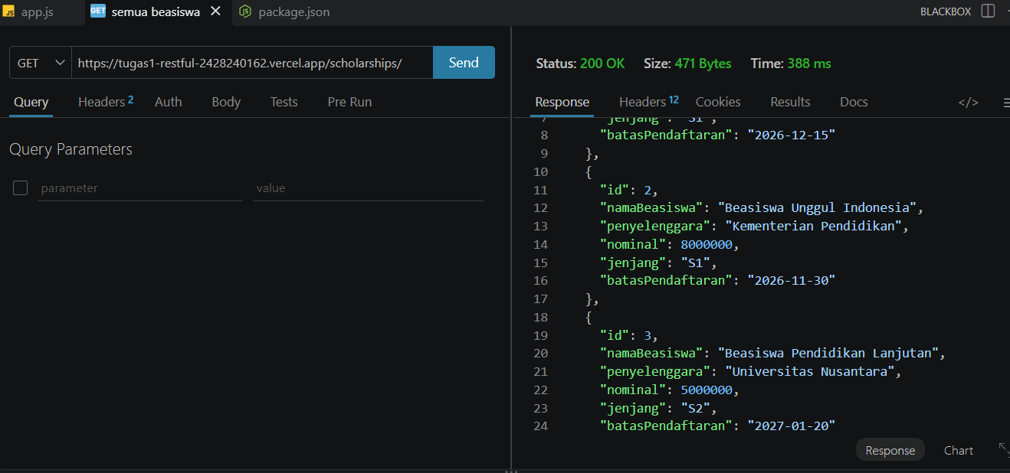
Gambar 2. Pengujian GET /scholarships menggunakan Thunder Client.
- Pengujian GET Berdasarkan ID
Request: GET /scholarships/1
Status: 200 OK
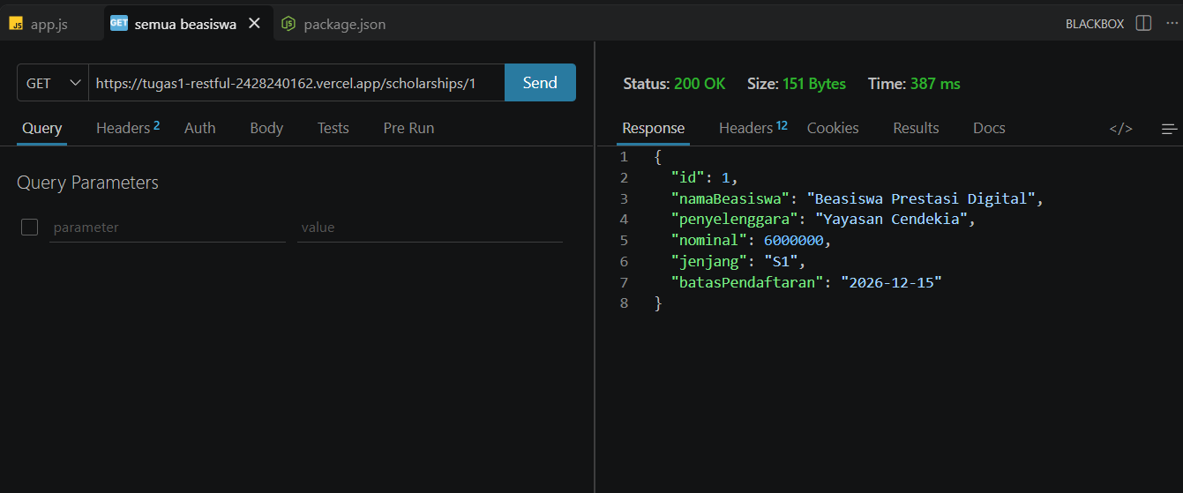
Gambar 3. Pengujian GET /scholarships/1.
Pembahasan: Endpoint ini digunakan untuk mengambil satu data beasiswa berdasarkan ID. ID yang digunakan adalah 1 dan data berhasil ditemukan sehingga server memberikan response dengan status 200.
- Pengujian GET ID yang Tidak Ditemukan
Request: GET /scholarships/99
Status: 404 Not Found
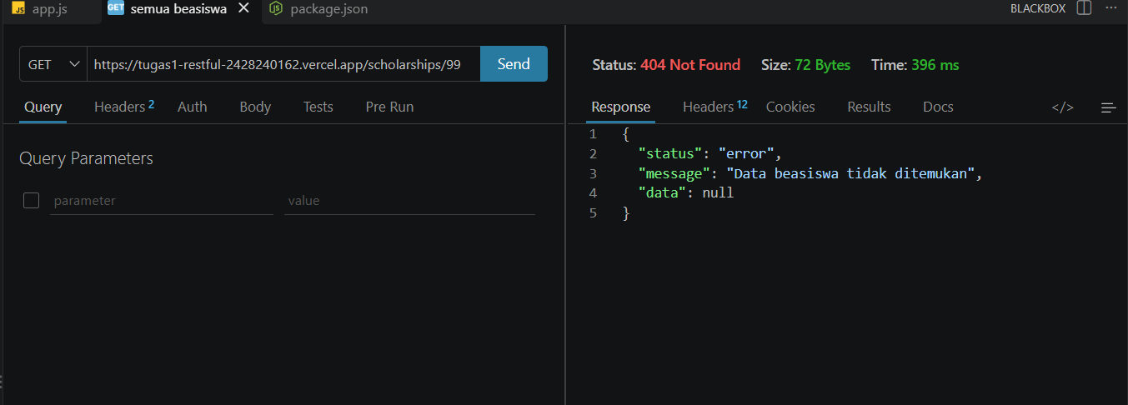
Gambar 4. Pengujian GET /scholarships/99.
Pembahasan: ID 99 tidak terdapat pada data beasiswa. Oleh karena itu server memberikan status 404 dengan response error yang menunjukkan bahwa data beasiswa tidak ditemukan.
- Pengujian Filter Berdasarkan Jenjang
Request: GET /scholarships?jenjang=S1
Status: 200 OK
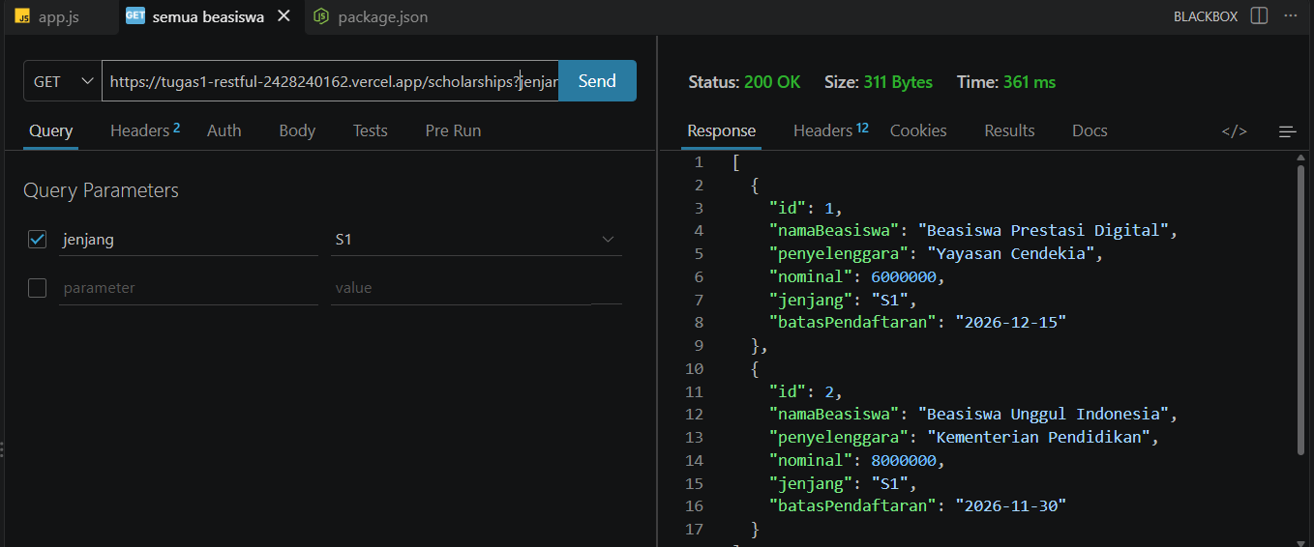
Gambar 5. Pengujian filter /scholarships?jenjang=S1.
Pembahasan: Query string jenjang=S1 digunakan untuk melakukan filter data berdasarkan jenjang pendidikan. Hasil response hanya menampilkan data beasiswa yang memiliki nilai jenjang yaitu S1.
- Pengujian POST Berhasil
Request: POST /scholarships
Status: 201 Created
Body:

{
"namaBeasiswa": "Beasiswa Prestasi Digital",
"penyelenggara": "Yayasan Cendekia",
"nominal": 6000000,
"jenjang": "S1",
"batasPendaftaran": "2026-12-15"
}
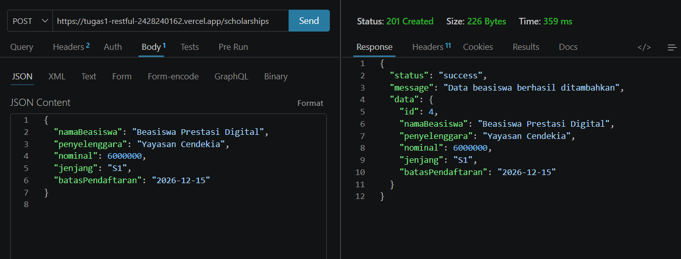
Gambar 6. Pengujian POST data beasiswa.
Pembahasan:
POST digunakan untuk menambahkan data beasiswa baru. Data yang dikirim telah memenuhi field yang diwajibkan sehingga data berhasil ditambahkan. ID diberikan secara otomatis oleh aplikasi dan response menggunakan status 201 karena data baru berhasil dibuat.

- Pengujian POST Data Tidak Lengkap
Request: POST /scholarships
Status: 400 Bad Request
Body
{
"namaBeasiswa": "Beasiswa Prestasi Digital",
"penyelenggara": "Yayasan Cendekia",
"nominal": 6000000,
"batasPendaftaran": "2026-12-15"
}
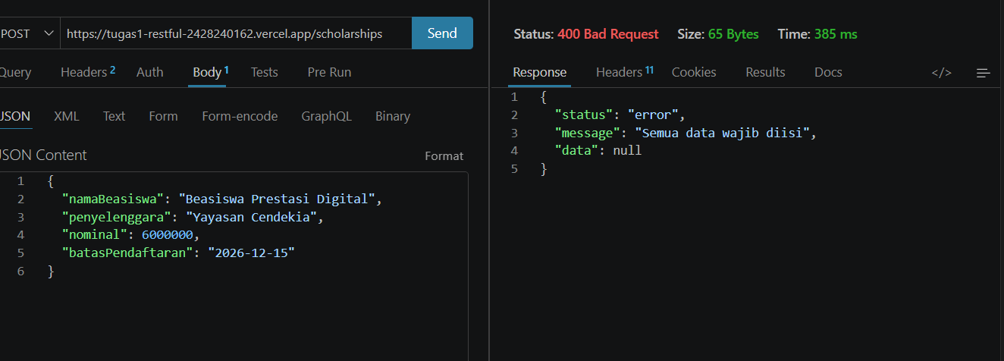
Gambar 7. Pengujian POST dengan data tidak lengkap.
Pembahasan: Pengujian dilakukan dengan menghilangkan salah satu field wajib, yaitu jenjang. Server melakukan validasi terhadap data yang diterima. Karena terdapat data wajib yang tidak diisi, server memberikan status 400 dan response error.
- Pengujian PUT Berhasil
Request: PUT /scholarships/1

Status: 200 OK

Body:
{
"namaBeasiswa": "Beasiswa Unggulan Teknologi",
"penyelenggara": "Kementerian Pendidikan",
"nominal": 10000000,
"jenjang": "S1",
"batasPendaftaran": "2027-01-15"
}
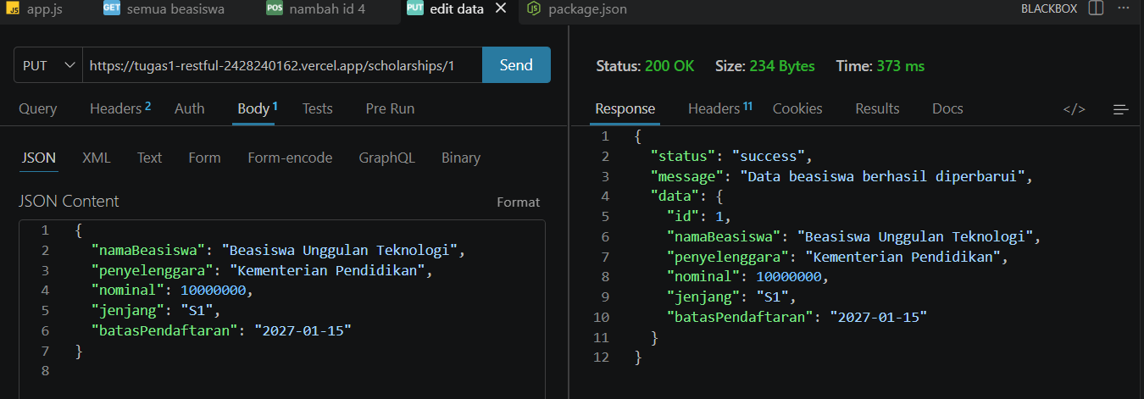

Gambar 8. Pengujian PUT /scholarships/1.
Pembahasan:
PUT digunakan untuk mengganti seluruh data beasiswa berdasarkan ID. Data dengan ID 1 berhasil ditemukan dan diganti dengan data baru. Karena proses perubahan berhasil, server memberikan status 200.

- Pengujian PUT ID yang Tidak Ditemukan
Request: PUT /scholarships/99
Status: 404 Not Found
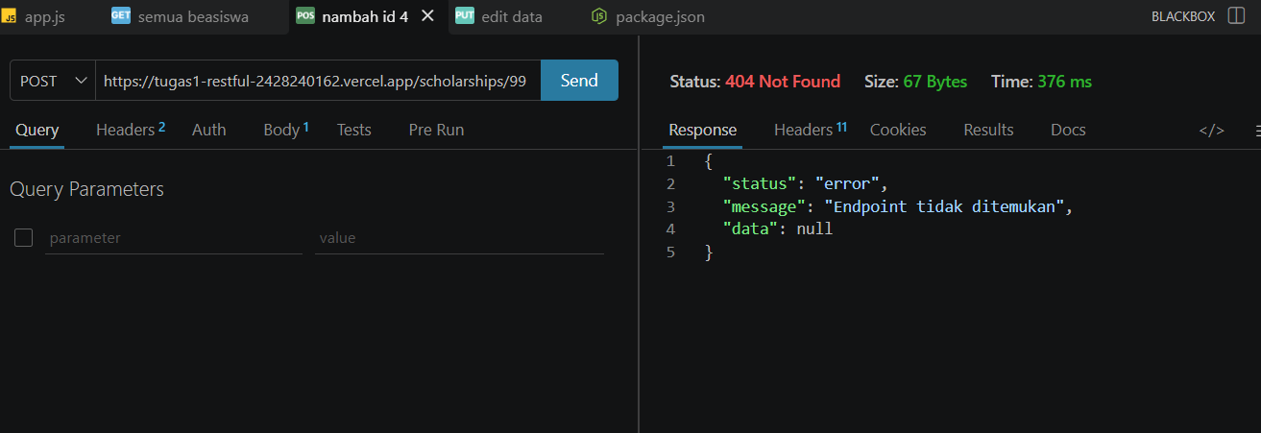
Gambar 9. Pengujian PUT /scholarships/99.
Pembahasan: Pengujian dilakukan menggunakan ID 99 yang tidak terdapat dalam array. Server melakukan pengecekan ID sebelum mengubah data. Karena data tidak ditemukan, server memberikan status 404.
- Pengujian DELETE Berhasil
Request: DELETE /scholarships/1
Status: 200 OK
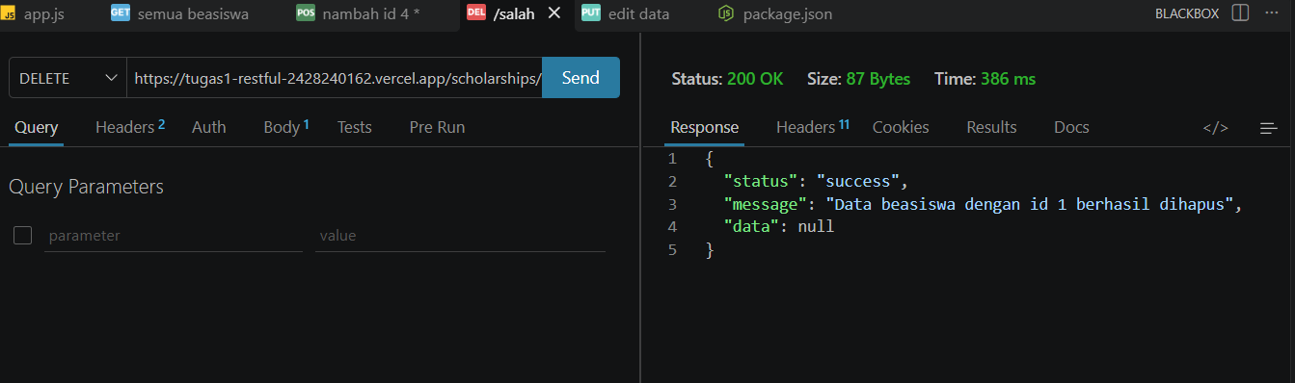
Gambar 10. Pengujian DELETE /scholarships/1.
Pembahasan: DELETE digunakan untuk menghapus data berdasarkan ID. Data dengan ID 1 berhasil ditemukan dan dihapus dari array. Server kemudian memberikan response status 200 dengan informasi bahwa data berhasil dihapus.
- Pengujian DELETE ID yang Tidak Ditemukan
Request: DELETE /scholarships/99
Status: 404 Not Found
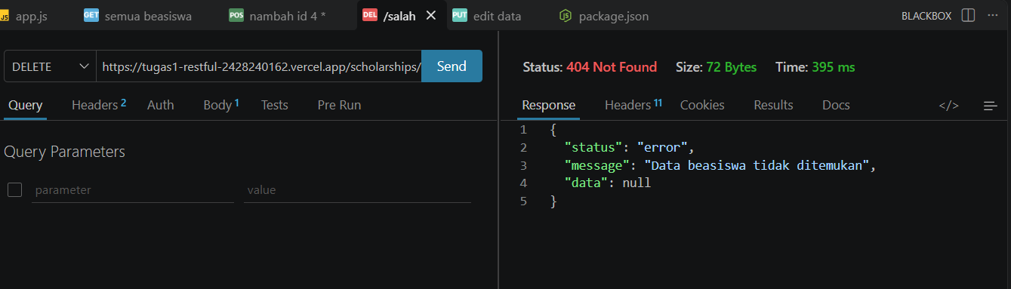
Gambar 11. Pengujian DELETE /scholarships/99.
Pembahasan: ID 99 tidak terdapat dalam data sehingga proses penghapusan tidak dapat dilakukan. Server memberikan status 404 dan response error bahwa data beasiswa tidak ditemukan.
- Pengujian Deployment Vercel
RESTful API juga berhasil di-deploy ke Vercel. Setelah proses deployment selesai, endpoint dapat diakses menggunakan alamat deployment Vercel.
URL Deployment: https://tugas1-restful-2428240162.vercel.app/
Pengujian pada Vercel dilakukan kembali menggunakan beberapa endpoint seperti GET, POST, PUT, dan DELETE. Hasil pengujian menunjukkan bahwa API dapat dijalankan melalui deployment Vercel.
Gambar 12. Tampilan RESTful API setelah berhasil di-deploy ke Vercel.
Pembahasan: Deployment digunakan agar RESTful API tidak hanya dapat dijalankan pada komputer lokal, tetapi juga dapat diakses melalui URL Vercel. Data yang digunakan masih berupa array di dalam aplikasi sehingga data bersifat sementara dan dapat kembali ke kondisi awal ketika aplikasi dijalankan kembali.

Ringkasan hasil pengujian:
No. | Method | Endpoint | Data Request | Status Diharapkan | Status Hasil | Keterangan
1 | GET | /scholarships | -- | 200 | 200 | Sesuai
2 | GET | /scholarships/1 | -- | 200 | 200 | Sesuai
3 | GET | /scholarships/99 | -- | 404 | 404 | Sesuai
4 | GET | /scholarships/?jenjang=S1 | -- | 200 | 200 | Sesuai
5 | POST | /scholarships | Body Lengkap | 201 | 201 | Sesuai
6 | POST | /scholarships | Field wajib kosong | 400 | 400 | Sesuai
7 | PUT | /scholarships/1 | Body lengkap | 200 | 200 | Sesuai
8 | PUT | /scholarships/99 | Body lengkap | 404 | 404 | Sesuai
9 | DELETE | /scholarships/1 | -- | 200 | 200 | Sesuai
10 | DELETE | /scholarships/99 | -- | 404 | 404 | Sesuai

VI. Kendala dan Solusi
Opsional - isi apabila terdapat kendala teknis selama praktikum.
No. | Kendala | Solusi
1 | Pada awal pembuatan project, perintah npm sempat tidak dikenali oleh terminal. | Memastikan instalasi Node.js dan konfigurasi PATH sudah benar, kemudian menjalankan kembali perintah npm.
2 | Perlu memastikan API dapat berjalan setelah di-deploy ke Vercel. | Menyesuaikan app.js agar menggunakan process.env.PORT dan menambahkan module.exports = app, kemudian melakukan pengujian ulang pada URL Vercel.
3

VII. Kesimpulan
Simpulkan hasil praktikum dikaitkan dengan tujuan pada bagian I.
Berdasarkan praktikum yang telah dilakukan, RESTful API untuk informasi beasiswa berhasil dibuat menggunakan Express.js. API memiliki beberapa endpoint untuk mengambil, menambahkan, mengubah, menghapus, dan memfilter data beasiswa. Validasi data serta response dengan status HTTP 200, 201, 400, dan 404 juga berhasil diterapkan. Seluruh endpoint telah diuji menggunakan Thunder Client pada localhost dan setelah deployment pada Vercel. Dengan demikian, tujuan praktikum untuk membangun dan menguji RESTful API murni menggunakan Express.js telah tercapai.

Daftar Pustaka
Tuliskan sumber rujukan yang digunakan (format APA 7th edition).
Express.js. (2026). Express - Node.js web application framework. https://expressjs.com/
Node.js. (2026). Node.js documentation. https://nodejs.org/docs/

Lampiran
Tautan Repository GitHub: https://github.com/Alwjy-ix/tugas1-restful-2428240162

Tautan Deployment (jika ada): https://tugas1-restful-2428240162.vercel.app/

